|  |  |
| --- | --- |
|  | **DOSSIER DE PRE-DEMANDE D’AIDE FINANCIERE ANNEE 2025** |

*Préambule*:



**Sous-Direction du service aux partenaires**

**Service Expertise et développement territorial**

Ce document doit être **entièrement complété** et transmis à l’adresse suivante : [**investissement@caf92.caf.fr**](mailto:investissement@caf92.caf.fr)en indiquant la **commune d’implantation en objet**, au plus tard le **31 mars 2025**. Au-delà, la demande ne pourra être prise en compte au titre de l’année 2025.

Cette pré-demande doit être accompagnée d’une **lettre sollicitant officiellement l’aide financière de la CAF** des Hauts-de-Seine ainsi qu’une demande d’autorisation de débuter le programme dont fait l’objet cette pré-demande.

|  |
| --- |
| 1. **Renseignement administratif et juridique** |

**1.1. Identité du demandeur**

Raison sociale :

Nature juridique :

Adresse :

N° SIREN / SIRET :

Qualité : 

**1.2. Identité du gestionnaire (si différent du demandeur)**

Raison sociale :

Nature juridique :

Adresse :

N° SIREN / SIRET :

**1.3. Référent du dossier**

Nom et prénom :

Poste occupé :

N° de téléphone :

Adresse mail :

|  |
| --- |
| 1. **Description du projet** |

**2 .1. Identification de la structure ou de l’action**

Structure concernée :

Adresse de la structure :

Première date d’ouverture de la structure au public :

La structure est-elle implantée sur un Quartier Politique de la Ville (QPV) :

 

Nature de la structure *(Multi-accueil, FJT, Centre Social, LAEP etc.)* :

La structure a-t-elle bénéficié d’une aide à l’investissement de la Caf ces 10 dernières années :

 

**Si oui, en quelle année et pour quel montant** :

**2 .2. Identification du projet**

Nature du projet :







Précisez si autre : 

**Description du projet** :

**Surface de la structure :**

Nombre de m² avant travaux :  Nombre de m² après travaux : 

*Précisions à apporter uniquement pour les Eaje, Rpe, Alsh, FJT*

Capacité (places, lits, enfants accueillis, ETP…) avant travaux : 

Capacité après travaux : 

*Ce programme fait-il suite à des préconisation de la PMI ou SDJES  :*

 

**2 .3. Déroulement du projet**

Date prévisionnelle de début du programme :

Date prévisionnelle fin du programme :

*Si fermeture pendant le programme* :

Date prévisionnelle d’ouverture au public :

**2.4. Financement du projet**

***(Détail des dépenses subventionnables – Cf Annexe 1)***

|  |  |  |  |  |  |
| --- | --- | --- | --- | --- | --- |
| **COUT DU PROGRAMME  HT  TTC** | | | **FINANCEMENT ESCOMPTE** | | |
| Foncier | % | € | Etat | % | € |
| Gros œuvre (1) | % | € | Conseil régional | % | € |
| Aménagement intérieur | % | € | Conseil Départemental | % | € |
| Équipements | % | € | Commune | % | € |
| Honoraires | % | € | CAF**\*** | % | € |
| Autres | % | € | Emprunt | % | € |
|  | % | € | Apport personnel | % | € |
|  | % | € |  | % | € |
| **TOTAL** | **100 %** | € | **TOTAL** | **100 %** |  |

*\* Dans la limite des fonds disponibles*

***(1)Préciser si les travaux de gros œuvre s’engagent dans une démarche respectueuse de l’environnement – Liste des labels éligibles en annexe 2* Oui**  **Non**

|  |
| --- |
| 1. **Attestations** |

*Si le signataire n’est pas le représentant légal de la structure, merci de joindre le pourvoi lui permettant d’engager celle-ci.*

Je soussigné(e)………………………………………………………… (nom et prénom), représentant(e) légal(e) de la structure :

* certifie que l’établissement est en règle au regard de l’ensemble des déclarations sociales et fiscale ainsi que des cotisations et paiements correspondant ;
* certifie que l’établissement ne fait pas l’objet d’une mesure de redressement judiciaire ou n’est pas en liquidation judiciaire.
* certifie exactes et sincères les informations du présent dossier, notamment la mention de l’ensemble des demandes de subventions introduites auprès d’autres financeurs publics ;
* atteste que les travaux et/ou les achats ne sont pas réalisés à ce jour ;
* s’engage à ce que le projet respecte le principe d’ouverture à tous sans distinction d’origine ou de sexe et quelle que soit l’appartenance philosophique, politique, syndicale ou confessionnelle ;
* demande une aide de  euros au titre sous forme

Dans le cas de l’impossibilité de bénéficier d’une subvention, je souhaite l’examen de la demande sous forme de prêt : 

Fait le ……………………….. à …………………….

*Nom, prénom, fonction et signature originale*

Attention :

Toutes fausse déclaration est passible de peines d’emprisonnement et d’amendes prévues par les articles 441-6 et 441-7 du code pénal. Le droit d’accès aux informations prévues par la loi n°78-17 du 6 janvier 1978 relative à l’informatique, aux fichiers et aux libertés s’exerce auprès du service ou de l’établissement auprès duquel vous avez déposé votre dossier.

Annexe 1

Les six composantes des dépenses subventionnables

La liste ci-dessous des éléments constitutifs du budget prévisionnel permet de répartir les coûts.

|  |  |  |  |
| --- | --- | --- | --- |
| **Foncier** : | | | |
| Achat de terrain, Achat d'immeuble, Frais de notaire rattachés aux biens relevant de l’opération d’investissement | | | |
| **Gros œuvre** : | | | |
| Construction, Extension, Fondations spéciales, Terrassement, Voierie et réseaux divers (VRD) : branchements eaux, électricité, gaz, téléphone | Ravalement, Etanchéité, aire de stationnement, dallages, Démolition, | Couverture, Charpente, Menuiseries extérieures, Volets, | Energie : photovoltaïque, domotique, récupérateur d'eau, |
| **Aménagement intérieur** : | | | |
| Menuiseries intérieures, Cloisons, Doublages, Revêtements de sol, Carrelages/faïences, Peintures, | Electricité (courants forts et courants faibles), Plomberie, Chauffage, Ventilation, Climatisation, | Serrurerie, Téléphonie, Sécurité incendie, Signalisation, | Ascenseurs, Baie informatique, |
| **Equipement simple et particulier** : | | | |
| Mobiliers : cuisine, bureau, dortoir,  locaux annexes (type stockage, entretien), | Petits matériels : vaisselle, informatisation, | Puériculture : poussettes, tables à langer, | Pédagogie : livres, jouets, jeux d'intérieurs et d’extérieurs |
| **Honoraires et Frais administratifs** : | | | |
| Maîtrise d'œuvre (architecte ou cabinet d’experts), Aide à maîtrise d'ouvrage, Géomètre, Mission Csp (sécurité), Bureau de contrôle, Etudes, Etudes de sol, Frais bancaires, Toutes Assurances. | | | |
| **Autres** : | | | |
| Aménagements extérieurs  jardins, clôtures, sols extérieurs |  | Marketing :  Communication, Presse, Publication. |  |

**Annexe 2**

**Liste des labels éligibles au bonus « développement durable » (pour les EAJE)**

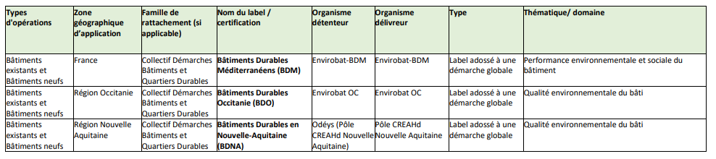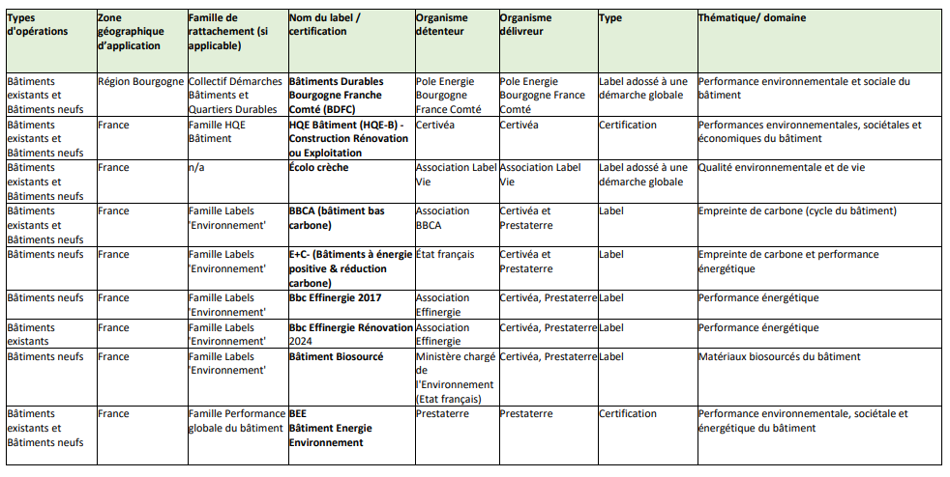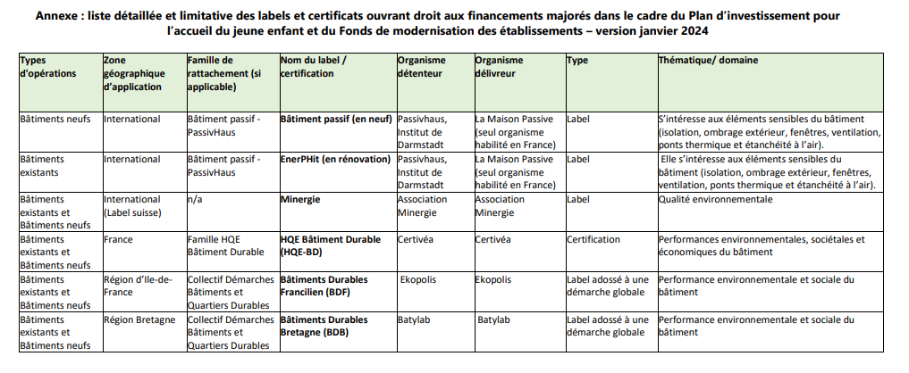[IT 2024-088 - Labels Développement durable Piaje Fme.pdf (caf.fr)](https://www.caf.fr/sites/default/files/medias/cnaf/Nous_connaitre/qui%20sommes%20nous/Textes%20de%20r%C3%A9f%C3%A9rence/Circulaires/2024/IT%202024-088%20-%20Labels%20D%C3%A9veloppement%20durable%20Piaje%20Fme.pdf)

**Annexe 3**

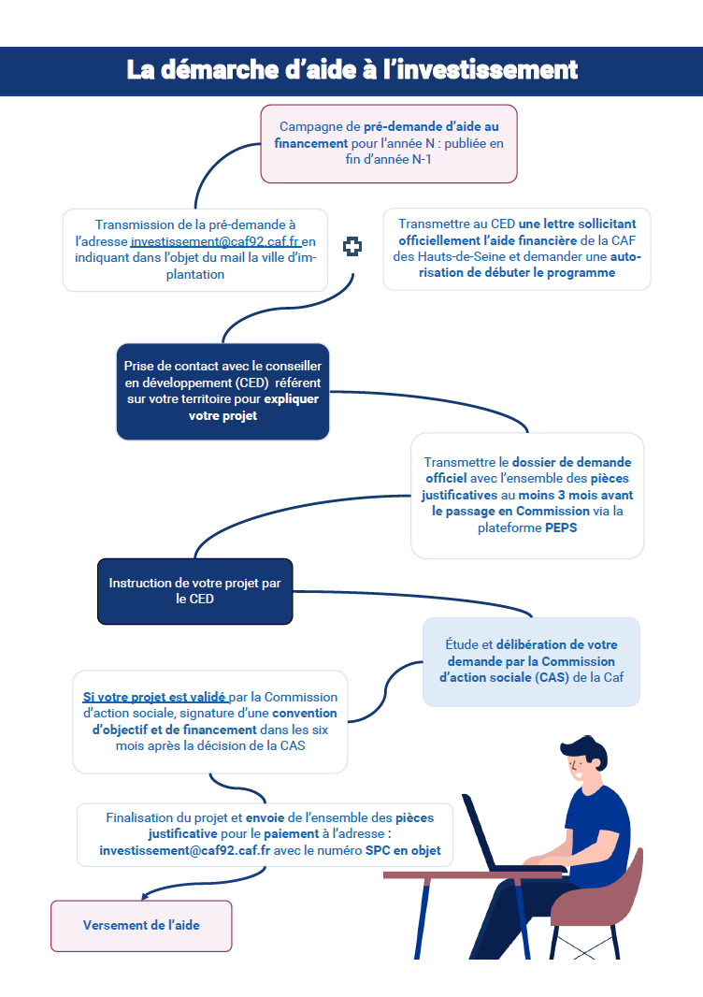

Bois Colombes

Colombes

Ilona BOLAND

[ilona.boland@caf92.caf.fr](mailto:ilona.boland@caf92.caf.fr)

01 40 97 91 36

Sylvie COBAST

[sylvie.cobast@caf92.caf.fr](mailto:sylvie.cobast@caf92.caf.fr)

01 40 97 91 55

Sarah HOUARI

[sarah.houari@caf92.caf.fr](mailto:sarah.houari@caf92.caf.fr)

01 40 97 91 67

Gabriel ANDERSON

[gabriel.anderson-mendonca-da-silva@caf92.caf.fr](mailto:gabriel.anderson-mendonca-da-silva@caf92.caf.fr)

01 40 97 91 62

La Garene Colombes

Nanterre

Boulogne Billancourt

Ville d’Avra

Levallois Perret

Neuilly sur Seine

Puteaux

Chaville

Sèvres

Suresnes

Garches

Ruei Malmaison

Bois Colombes

Colombes

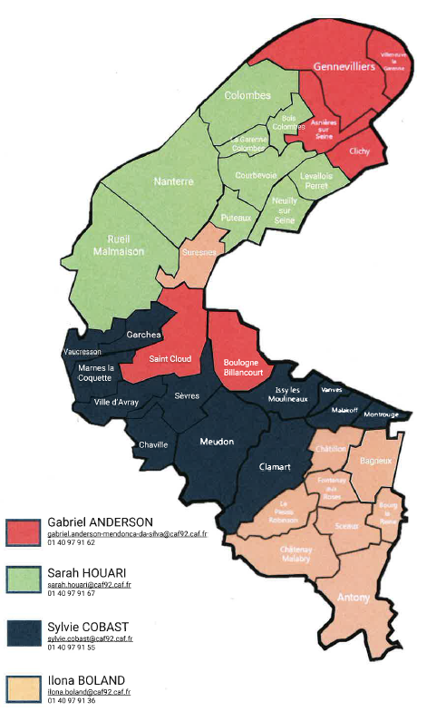

**Annexe 4**

**Vos conseillers par territoire**